Cách tự tính lượng điện sử dụng trong tháng tại nhà bằng công cụ của EVN
Biết được lượng điện năng bạn sử dụng trong tháng, bạn có thể điều chỉnh thói quen sử dụng điện sao cho hợp lý, hiệu quả, và tiết kiệm hơn.
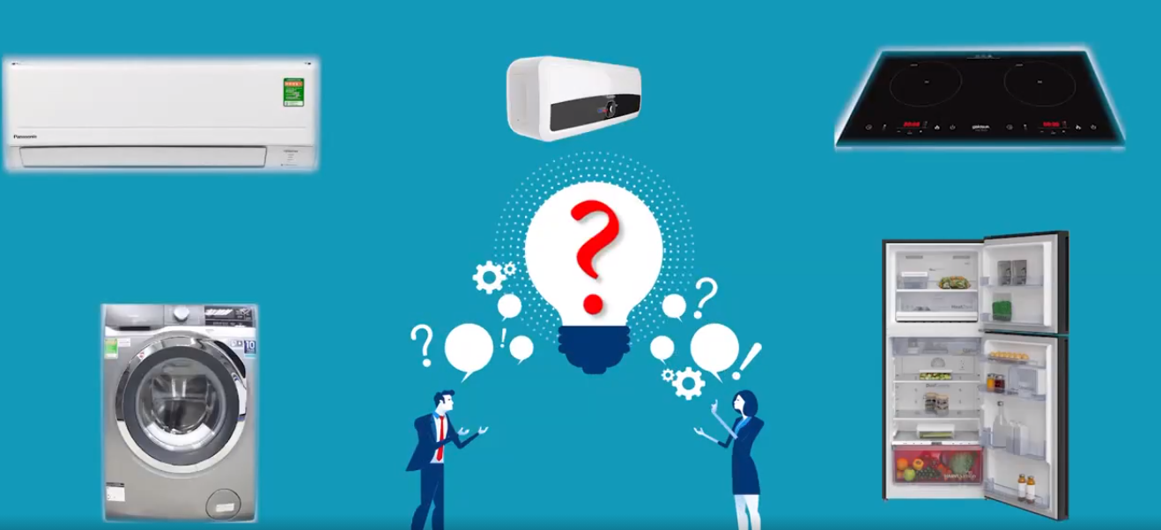
EVN vừa phát hành công cụ hỗ trợ ước tính lượng điện sử dụng trong tháng tại nhà dựa trên số lượng, chủng loại, và công suất của các thiết bị khách hàng sở hữu. Sau đây là hướng dẫn chi tiết cách sử dụng công cụ này để ước tính lượng điện bạn sử dụng hàng tháng.
Công cụ ước tính lượng điện sử dụng hàng tháng của EVN được cung cấp tại địa chỉ https://uoctinhdiennang.evn.com.vn/ và để sử dụng nó bạn cần thực hiện hai bước như sau:
Bước 1: Nhập thông tin
Truy cập vào trang web kể trên từ trình duyệt web trên smartphone, tablet, hoặc máy tính.
Ở trang web hiện ra, bạn bấm nút Nhập thông tin, sau đó điền các thông tin cần thiết như tên, số điện thoại, địa chỉ email, mã khách hàng.
Tiếp theo, bạn chọn loại nhà của mình. Bạn có hai lựa chọn là nhà riêng và chung cư.
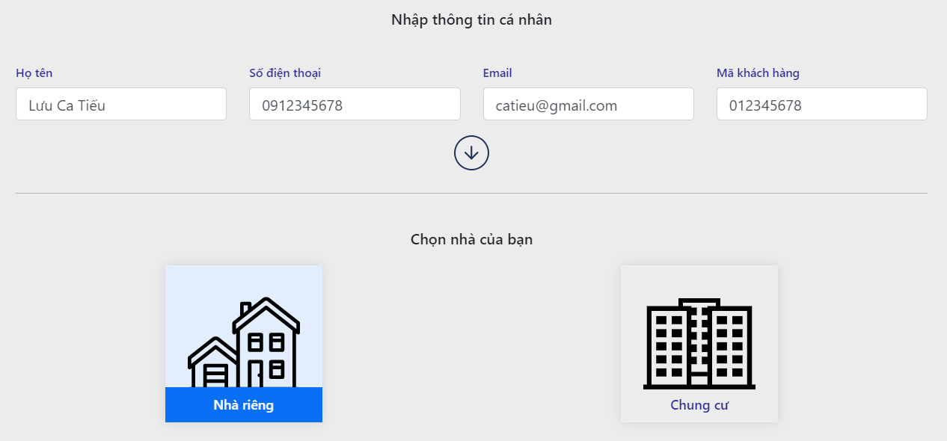
Kế đến, bạn hãy chọn số lượng và loại phòng có trong nhà. Tại đây, bạn cũng có hai loại phòng là phòng ngủ và phòng tắm. Không rõ tại sao EVN lại không đưa phòng khách vào danh sách này.
Bây giờ, bạn cần chọn số lượng người đang ở trong nhà gồm số người lớn và số trẻ em.
Cuối cùng, bạn chọn khu vực (tỉnh/TP) bạn đang ở.
Hoàn tất tất cả lựa chọn bạn bấm nút Lưu thông tin.
Bước 2: Chọn các thiết bị cơ bản và thiết bị tiêu thụ nhiều điện
Sau khi bấm nút Lưu thông tin, công cụ của EVN sẽ đưa bạn quay trở lại trang chủ kèm tóm tắt tất cả thông tin bạn đã chọn ở trên cùng của trang.
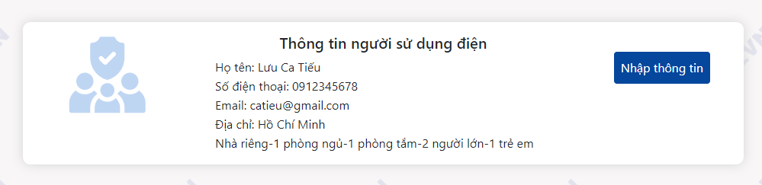
Để ước tính lượng điện sử dụng hàng tháng, bạn hãy chọn số lượng và chủng loại của các thiết bị điện cơ bản như bếp điện, tủ lạnh, máy giặt, đèn chiếu sáng, tivi… cũng như số lượng và chủng loại cả các thiết bị tiêu thụ nhiều điện như điều hòa, máy sấy quần áo, bình nóng lạnh, lò nướng… Bạn không cần biết chỉ số công suất vì công cụ sẽ tự tính toán chỉ số này dựa trên chủng loại thiết bị.
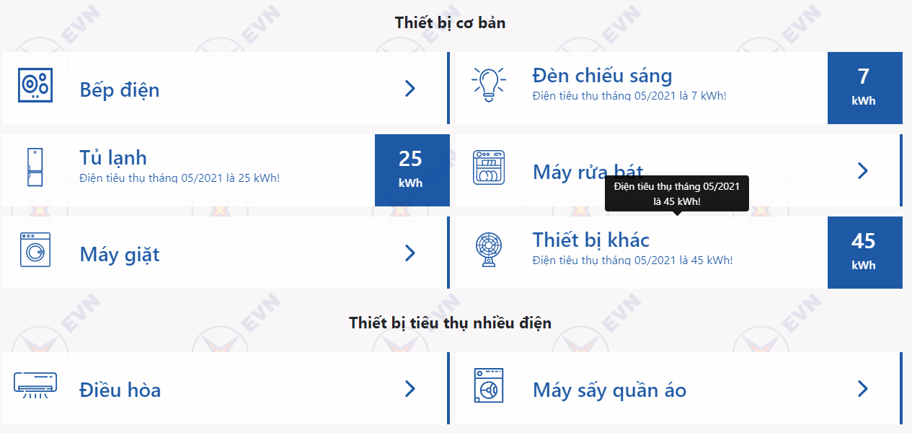
Bấm nút Tính điện năng tiêu thụ.
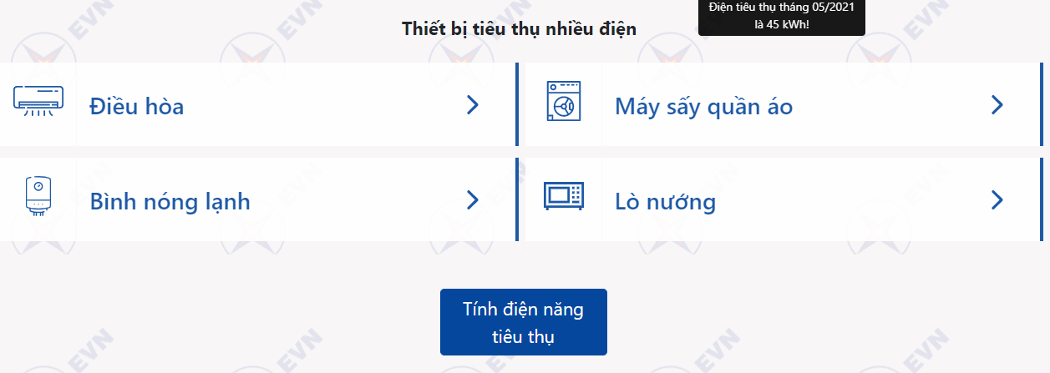
Ở trang web tiếp theo, bạn sẽ thấy biểu đồ ước tính lượng điện tiêu thụ trong tháng của mình. Dựa vào biểu đồ và số liệu ở đây, bạn có thể điều chỉnh thói quen sử dụng điện sao cho hợp lý, hiệu quả và tiết kiệm.
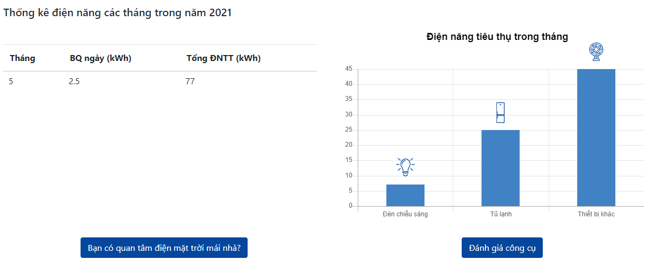
Ca Tiếu/Bành Lê

